**FORMULASI *FACEMIST* EKSTRAK ETANOL BUAH BENGKUANG (*Pachyrhizur erosus*) DENGAN MENGGUNAKAN PEWARNA ALAMI SAFFRON (*Crocus sativus* L.)**

**PROPOSAL**

Diajukan Sebagai Salah Satu Syarat

Untuk Memperoleh Gelar Ahli Madya Farmasi (Amd.Far)

Pada Program Studi DIII Farmasi

Disusun Oleh :

**NOVIA ANGGRAINI**

**NIM : 33178K18020**



**PROGRAM STUDI DIII FARMASI**

**STIKES MUHAMMADIYAH KUNINGAN**

**2020**

# HALAMAN PERSETUJUAN

**FORMULASI *FACEMIST* EKSTRAK ETANOL BUAH BENGKUANG (*Pachyrhizur erosus*) DENGAN MENGGUNAKAN PEWARNA ALAMI SAFFRON (*Crocus sativus* L.)**

**PROPOSAL**

**Disusun Oleh :**

**NOVIA ANGGRAINI**

**33178K18020**

Telah Memenuhi Persyaratan Dan Disetujui Untuk Mengikuti

Seminar Proposal Program Studi Farmasi Jenjang Diploma III

Stikes Muhammadiyah Kuningan

Kuningan, Desember 2020

Pembimbing,

**apt. Herliningsih, M.Farm**

NIDN.

# HALAMAN PENGESAHAN

**FORMULASI *FACEMIST* EKSTRAK ETANOL BUAH BENGKUANG (*Pachyrhizur erosus*) DENGAN MENGGUNAKAN PEWARNA ALAMI SAFFRON (*Crocus sativus* L.)**

**PROPOSAL**

**Disusun Oleh :**

**NOVIA ANGGRAINI**

**33178K18020**

Telah Memenuhi Persyaratan Dan Disetujui

Untuk Melaksanakan Penelitian Karya Tulis Ilmiah

Program Studi Farmasi Jenjang Diploma III

Stikes Muhammadiyah Kuningan

Kuningan, ...Januari 2020

**Nama Pembimbing**

**Nama Penguji I**

**Nama Penguji II**

Mengetahui,

Ketua STIKes Muhammadiyah Kuningan

**Apt. Wawang Anwarudin, M.Sc**

NIDN. 0419067803

# KATA PENGANTAR

Puji dan syukur saya panjatkan kehadirat Allah SWT, karena rahmat dan hidayah-Nya penyusun Karya Tulis Ilmiah (KTI) ini berjudul “FORMULASI *FACEMIST* EKSTRAK ETANOL BUAH BENGKUANG (*Pachyrhizur erosus*) DENGAN MENGGUNAKAN PEWARNA ALAMI SAFFRON (*Crocus sativus* L.)” dapat tersusun atas dorongan pembimbing dan semua pihak.

Adapun penyusunan Karya Tulis Ilmiah (KTI) ini dimaksudkan untuk memenuhi salah satu persyaratan untuk memperoleh gelar Ahli Madya Farmasi (A.Md.Far) pada Program D3 Farmasi.

Dalam Penyusunan Karya Tulis Ilmiah (KTI) ini cukup mengalami kesulitan dan hambatan, namun berkat dorongan dan arahan dari pembimbing akhirnya saya dapat menyelesaikannya, untuk itu sudah selayaknya saya ucapkan terimakasih kepada yang terhormat :

1. Bapak apt. Wawang Anwarudin, M.Sc. selaku Ketua STIKes Muhammadiyah Kuningan.
2. Ibu apt. Herliningsih, M.Farm. selaku Dosen Pembimbing Karya Tulis Ilmiah (KTI),
3. Seluruh Dosen, Staf Tata Usaha STIKes Muhammadiyah Kuningan yang telah membantu saya selama ini,
4. Kedua Orang Tua yang senantiasa membantu dalam doa dan memberikan motivasi kepada saya dalam segala hal,
5. Teman-teman angkatan 2020 yang telah membantu serta memberikan semangatnya selama menuntut ilmu di STIKes Muhammadiyah Kuningan.
6. Dan seluruh pihak yang telah terlibat dalam pembuatan Karya Tulis Ilmiah (KTI) ini

Saya menyadari bahwa dalam penulisan Karya Tulis Ilmiah ini masih terdapat banyak kekurangan. Oleh karena itu, saya sangat mengharapkan kritik dan saran yang membangun dari semua pihak untuk menghasilkan kinerja yang lebih bail di masa yang akan datang.

Saya berharap penulisan Karya Tulis Ilmiah (KTI) ini dapat bermanfaat bagi pembaca pada umumnya dan khususnya bagi saya sendiri.

Kuningan, Januari 2020

Penulis,

# DAFTAR ISI

HALAMAN PERSETUJUAN i

HALAMAN PENGESAHAN ii

KATA PENGANTAR iii

DAFTAR ISI v

DAFTAR TABEL vii

DAFTAR GAMBAR viii

DAFTAR LAMPIRAN ix

ABSTRAK x

ABSTRACT xi

BAB I PENDAHULUAN 1

A. Latar Belakang 1

B. Perumusan Masalah 3

C. Tujuan Penelitian 4

D. Manfaat Penelitian 4

BAB II TINJAUAN PUSTAKA 6

A. Kajian Pustaka 6

B. Kerangka Berpikir 7

C. Hipotesis 7

BAB III METODE PENELITIAN 8

A. Jenis dan Rancangan Penelitian 8

B. Bahan dan Alat 8

C. Lokasi dan Waktu Penelitian 8

D. Variabel Penelitian 8

E. Populasi dan Sampel 8

F. Instrumen Penelitian 8

G. Prosedur Penelitian 8

H. Bagan Alir Penelitian 8

I. Analisis Data 8

J. Jadwal Penelitian 8

BAB IV HASIL DAN PEMBAHASAN 9

A. Hasil Penelitian 9

B. Pembahasan 9

BAB V KESIMPULAN DAN SARAN 10

A. Kesimpulan 10

B. Saran 10

DAFTAR PUSTAKA 11

LAMPIRAN 11

# DAFTAR TABEL

# DAFTAR GAMBAR

# DAFTAR LAMPIRAN

# ABSTRAK

# ABSTRACT

# BAB I

# PENDAHULUAN

## Latar Belakang

Bengkuang (*pachyrhizus*) adalah umbi yang memiliki kandungan-kandungan zat yang bermanfaat. Kandungan zat meliputi antioksidan, vitamin C, air, antibakteri dan flavanoid. Flavanoid merupakan tabir surya alami untuk mencegah kerusakan kulit akibat radikal bebas dan zat fenolik efektif untuk menghambat proses pembentukan melanin (Putra, 2012).

Saffron (*Crocus Sarivus L*) merupakan rempah-rempah yang termahal di dunia dengan rasa khas paitnya. Rasa khas pait dari saffron disebabkan karena zat kimia bernama monoterpene glycoside picrocrocin dan aroma khas safron karena adanya senyawa volatil aglycone safrana. Safrron digunakan sebagai pewarna alami yang berasal dari crocetin, glucosyl esters, dan the crocins. Saffron mengandung crocin yaitu salah satu bahan pewarna karotenoid yang membuat warna kuning keemasan (Zeka et al., 2015).

Senyawa fenolik dan karotenoid yang ada dalam saffron adalah sumber yang paling penting untuk aktivitas antioksidan. Bunga Saffron yang terdiri dari 6 kelopak bunga, 3 benang sari berwarna kuning dan 3 putih bunga. Hal yang membuat bunga saffron mahal terletak pada putih bunga. Dalam bunga saffron putih bunga relatif sedikit untuk menjadi rempah-rempah. 1 kg rempah-rempah saffron membutuhkan sekitar 158.000-300.000 bunga saffron. Saffron mengandung crocetin yang berasal dari hidrolisis crocin. Saffron telah diteliti bisa untuk antioksidan dan saffron telah menyumbang untuk kebutuhan antioksidan yang terus meningkat (Jadouali et al., 2018).

*Facemist* termasuk ke dalam kosmetik penyegar kulit (*freshner*). Fungsi utama penyegar adalah menyegarkan kulit wajah, mengangkat sisa minyak dari kulit yang dimungkinkan masih ada, serta desinfektan ringan dan sekaligus dapat membantu menutup pori-pori kembali. Penyegar diproduksi sesuai jenis pembersih yang mengacu pada jenis kulit wajah (Apristasari et al.,2018).

Dalam penelitian ini dibuat sediaan *facemist* karena sediaan *facemist* memiliki kelebihan tersendiri dibandingkan dengan sediaan lainnya. sediaan *facemist* mudah digunakan dan dibawa kemana-mana, serta sediaan *facemist* lebih cepat meresap ke dalam kulit. Hasil penelitian *facemist* Apristasari (2018) penggunaan ekstrak kubis ungu dan bengkuang tidak sesuai harapan karena berwarna kuning kecoklatan. Oleh karena itu pada penelitian selanjutnya digunakan pewarna alami saffron untuk *facemist*. Formulasinya diharapkan dapat memberikan warna yang menarik. Selain itu, kandungan fenolik dan flavonoid pada saffron di harapkan dapat menambah efek antioksidan yang dapat ditingkatkan bila dikombinasikan dengan bengkuang.

## Perumusan Masalah

Dengan melihat latar belakang yang dikemukakan, maka rumusan asalah dari karya ilmiah ini adalah

1. Apakah ekstrak etanol buah bengkuang (*Pachyrhizur erosus*) dengan menggunakan pewarna alami saffron (*Crocus sativus* L.) dapat diformulasikan dalam sediaan *facemist* ?
2. Bagaimana evaluasi sediaan *facemist* ekstrak etanol buah bengkuang (*Pachyrhizur erosus*) dengan menggunakan pewarna alami saffron (*Crocus sativus* L.) ?
3. Pada konsentrasi berapakah sediaan *facemist* ekstrak etanol buah bengkuang (*Pachyrhizur erosus*) dengan menggunakan pewarna alami saffron (*Crocus sativus* L.) yang paling baik berdasarkan hasil evaluasi sediaan ?

## Tujuan Penelitian

Tujuan dari penelitian ini adalah

1. Untuk mengetahui apakah ekstrak etanol buah bengkuang (*Pachyrhizur erosus*) dengan menggunakan pewarna alami saffron (*Crocus sativus* L.) dapat diformulasikan dalam sediaan *facemist.*
2. Untuk mengetahui bagaimana evaluasi sediaan *facemist* ekstrak etanol buah bengkuang (*Pachyrhizur erosus*) dengan menggunakan pewarna alami saffron (*Crocus sativus* L.).
3. Untuk mengetahui pada konsentrasi berapakah sediaan *facemist* ekstrak etanol buah bengkuang (*Pachyrhizur erosus*) dengan menggunakan pewarna alami saffron (*Crocus sativus* L.) yang paling baik berdasarkan hasil evaluasi sediaan.

## Manfaat Penelitian

1. Bagi Peneliti

Penelitian ini diharapkan dapat menambah wawasan terutama dalam hal pembuatan formulasi *facemist* ekstrak etanol buah bengkuang (*Pachyrhizur erosus*) dengan menggunakan pewarna alami saffron (*Crocus sativus* L.) beserta dengan evaluasinya.

1. Bagi Institusi

Diharapkan dapat digunakan sebagai bahan evaluasi serta referensi bagi penyusun karya tulis ilmiah berikutnya.

1. Bagi Masyarakat

Penelitian ini diharapkan agar masyarakat dapat mengetahui manfaat lain dari buah bengkuang, salah satunya dapat digunakan dalam sediaan kosmetik yaitu dalam bentuk *facemist*.

# BAB II

# TINJAUAN PUSTAKA

## Kajian Pustaka

### Klasifikasi Tumbuhan

1. **Bengkuang**

Dalam taksonomi tumbuhan menurut (Aidah, 2020), bengkuang diklasifikasikan sebagai berikut :

Kingdom : Plantae

Divisi : Spermatopyta

Subdivisi : Angio spermae

Kelas : Dicotyledonae

Ordo : Fabales

Famili : Fabaceae

Genus : Pachyrrhizus

Spesies : *Pachyrrhizus erosus*

1. **Saffron**

Dalam taksonomi tumbuhan menurut (Srivastava, 2010), saffron diklasifikasikan sebagai berikut :

Kingdom : Plantae

Divisi : Magnoliophyta

Kelas : Liliopsida

Ordo : Asparagales

Famili : Iridaceae

Genus : Crocus

Spesies : *C. sativus* L

### Morfologi Tanaman

1. **Bengkuang**

Karakteristik morfologi bengkuang menurut (Aidah, 2020) sebagai berikut:

1. **Batang**

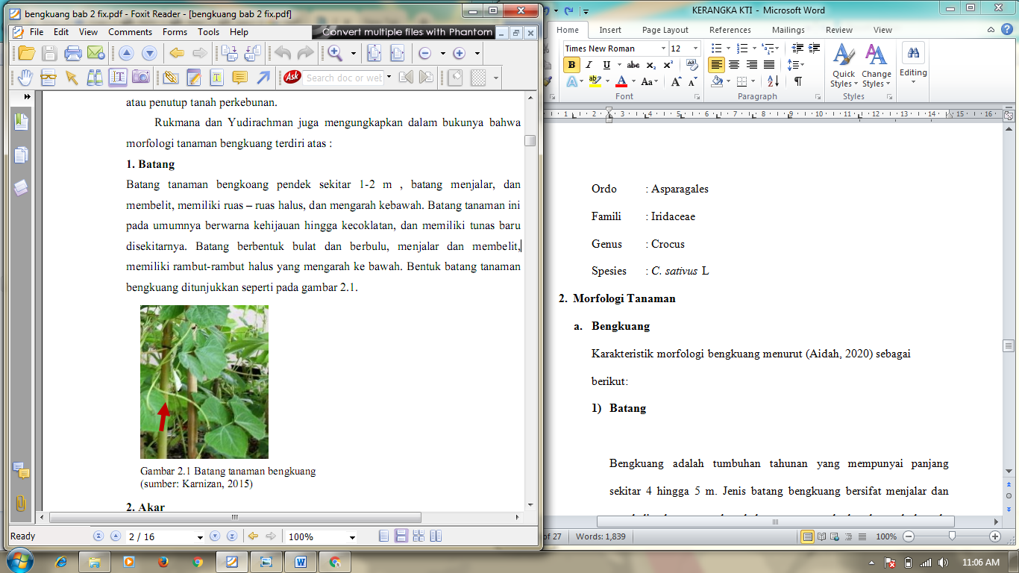Gambar 2.1 batang tanaman bengkuang

(Sumber: Kurnizan, 2015)

Bengkuang adalah tumbuhan tahunan yang mempunyai panjang sekitar 4 hingga 5 m. Jenis batang bengkuang bersifat menjalar dan membelit dengan rambut halus yang menghadap ke arah bawah. Batang juga memiliki kekuatan yang cukup baik.

1. **Daun**

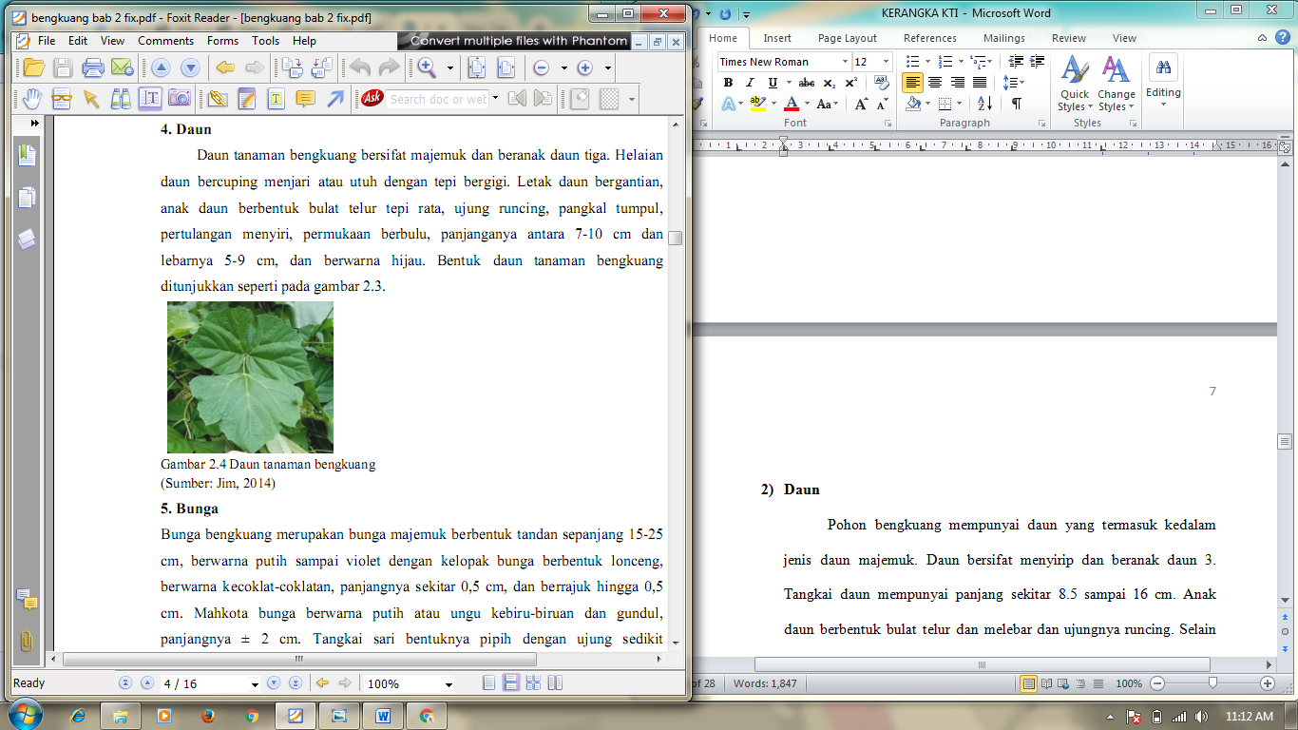

Gambar 2.2 Daun tanaman bengkuang

(Sumber: Jim, 2014)

Pohon bengkuang mempunyai daun yang termasuk kedalam jenis daun majemuk. Daun bersifat menyirip dan beranak daun 3. Tangkai daun mempunyai panjang sekitar 8.5 sampai 16 cm. Anak daun berbentuk bulat telur dan melebar dan ujungnya runcing. Selain itu ujung yang paling memiliki bentuk belah ketupat dengan ukuran sekitar 7 sampai dengan 21 x 6 – 20 cm.

1. **Bunga**

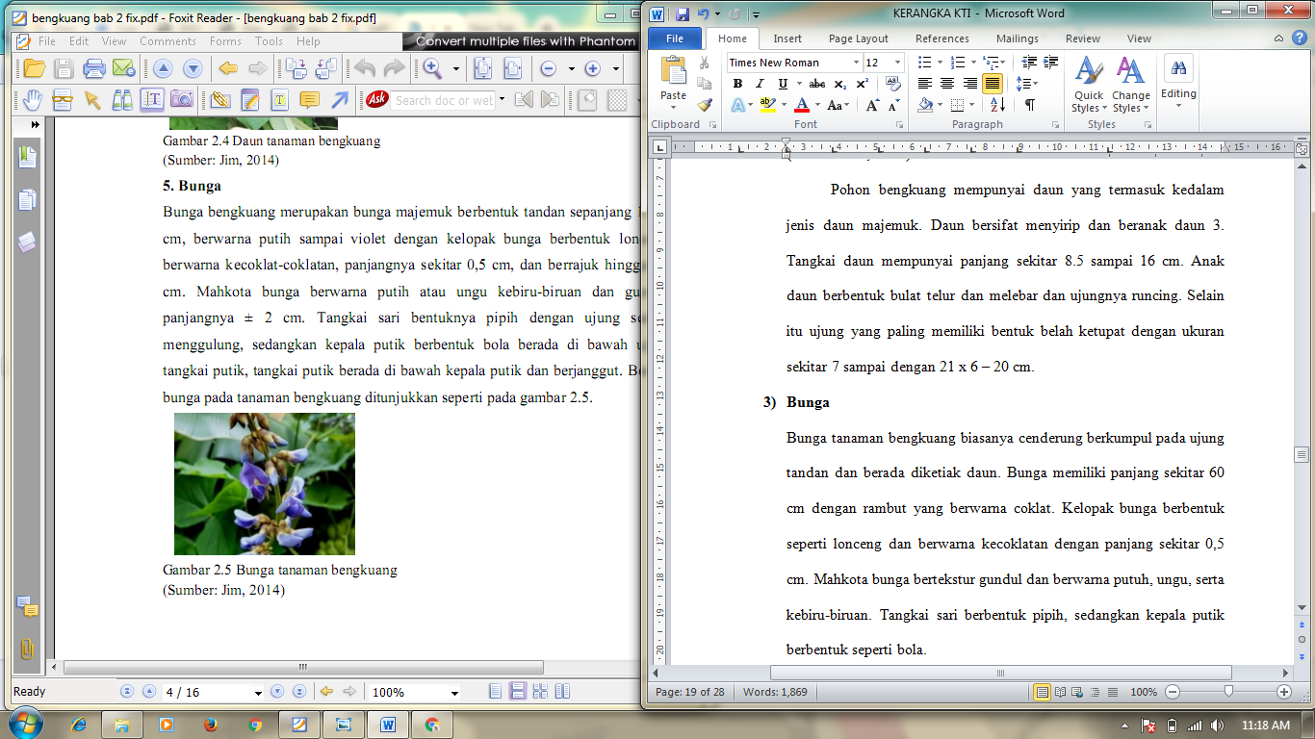

Gambar 2.3 Bunga tanaman bengkuang

(Sumber: Jim, 2014)

Bunga tanaman bengkuang biasanya cenderung berkumpul pada ujung tandan dan berada diketiak daun. Bunga memiliki panjang sekitar 60 cm dengan rambut yang berwarna coklat. Kelopak bunga berbentuk seperti lonceng dan berwarna kecoklatan dengan panjang sekitar 0,5 cm. Mahkota bunga bertekstur gundul dan berwarna putuh, ungu, serta kebiru-biruan. Tangkai sari berbentuk pipih, sedangkan kepala putik berbentuk seperti bola.

1. **Buah**

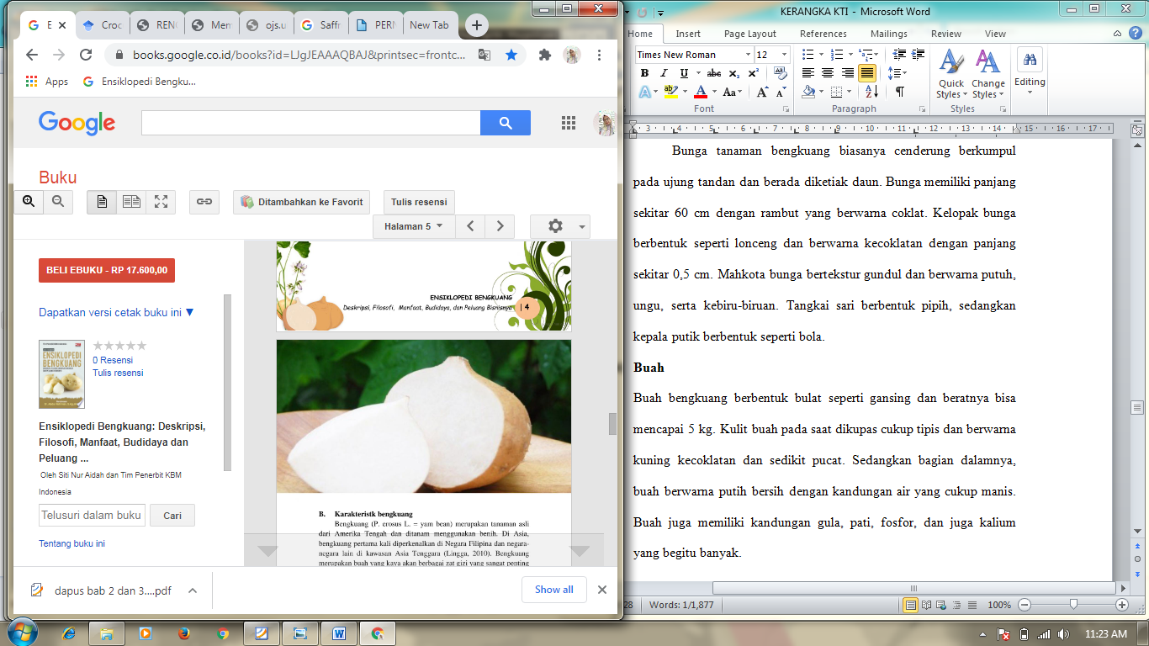

Gambar 2.4 Buah bengkuang

(Sumber: Aidah, 2020)

Buah bengkuang berbentuk bulat seperti gansing dan beratnya bisa mencapai 5 kg. Kulit buah pada saat dikupas cukup tipis dan berwarna kuning kecoklatan dan sedikit pucat. Sedangkan bagian dalamnya, buah berwarna putih bersih dengan kandungan air yang cukup manis. Buah juga memiliki kandungan gula, pati, fosfor, dan juga kalium yang begitu banyak.

1. **Saffron**

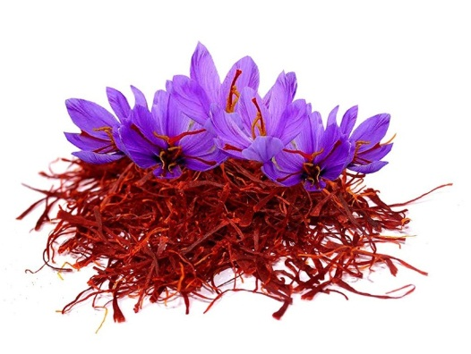

Gambar 2.5 saffron

(Sumber : Google)[1]

*Crocus sativus* L. adalah tumbuhan tahunan tanpa batang dengan umbi berbentuk bundar yang tertekan berdiameter 3 sampai 5 cm di bawah tanah. Di atas tanah, setiap umbi menghasilkan enam hingga sembilan daun sempit, seperti rumput dan bunga berwarna ungu berbentuk tabung yang panjang dan sempit yang terdiri dari enam segmen atau kelopak, berkembang di bagian atas. Di tengah bunga adalah putik yang terdiri dari ovarium bulat dari mana muncul tangkai ramping yang disebut gaya. Gaya memanjang ramping berwarna kuning pucat dan terbagi menjadi stigma tiga lobus oranye-merah cemerlang, dengan panjang 2,5 hingga 3 cm. Tiga stigma dengan panjang sekitar 5 cm, saat dikeringkan, merupakan kunyit murni perdagangan.

Memiliki bau yang kuat dan rasa aromatik yang pahit. Stigma memiliki ketebalan 3 sampai 4 mm pada atasnya yang lebar tepinya berwarna kemerahan, tidak berbulu, berkilau berminyak, melengkung dalam bentuk tabung, dan lebih lebar pada bagian atas yang beralur. Safron yang baru dikeringkan tampak mengkilap dan tidak beraturan saat disentuh, tetapi setelah disimpan menjadi lebih kusam dan rapuh.

Di lembah Kashmir, memiliki variasi musim yang berbeda. Selama bulan Maret dan April, musim semi, suhu rata-rata sekitar 13°C dan hujan sering turun. Bulan-bulan musim panas Mei hingga Juli ditandai dengan iklim yang panas (suhu hingga 30°C) dan kering dengan kelembaban relatif berkisar antara 35 hingga 78%. Pada bulan-bulan hangat di Agustus dan September, suhu turun karena hujan sesekali, sekitar 15 cm secara keseluruhan. Musim gugur yang dimulai pada bulan Oktober merupakan musim kemarau dengan kelembaban relatif yang rendah. Salju dimulai pada akhir November dan berlanjut hingga akhir Februari. Ladang kunyit tertutup setebal 1 m salju.

Saffron ditemukan tumbuh subur hingga ketinggian 2140 m di Kashmir (Marthur, 1973) melaporkan preferensinya untuk situasi cerah yang sejuk antara ketinggian 1300-2300 m di atas permukaan laut; ketinggian tidak melebihi 2000 m dianggap terbaik untuk pembungaan. Ketinggian yang lebih tinggi dinyatakan untuk menunda pembungaan yang mempengaruhi hasil panen. Aspek utara pada ketinggian yang sama memiliki efek serupa. Situasi terbaik untuk budidaya berada di lereng timur dan tenggara. Penyinaran memberikan pengaruh yang cukup besar pada pembungaan saffron. Diperlukan periode optimal iluminasi 11 jam. Hujan musim semi dianggap menguntungkan untuk produksi umbi baru, sedangkan musim hujan kedua di akhir musim panas atau awal musim gugur membantu bunga memberikan hasil panen yang baik. Embun beku atau hujan selama berbunga berbahaya dan dapat merusak seluruh tanaman.

### Kandungan Kimia

1. **Bengkuang**

Menurut USDA *Nasional Nutrient Database*, kandungan gizi yang terkandung pada 100 gram bengkuang (*Pachyrhizur erosus*) adalah sebagai berikut :

Tabel 2.1 Kandungan zat gizi Bengkuang

|  |  |  |
| --- | --- | --- |
| Kandungan Gizi | Jumlah | Unit |
| Air | 90.07 | g |
| Energi | 38 | kcal |
| Protein | 0.72 | g |
| Lemak total | 0.09 | g |
| Karbohidrat | 8.82 | g |
| Serat | 4.9 | g |
| Gula | 1.8 | g |
| Kalsium (Ca) | 12 | mg |
| Besi (Fe) | 0.6 | mg |
| Magnesium (Mg) | 12 | mg |
| Fosfor (P) | 18 | mg |
| Kalium (K) | 150 | mg |
| Natrium (Na) | 4 | mg |
| Seng (Zn) | 0.16 | mg |
| Tembaga (Cu) | 0.048 | mg |
| Selenium (Se) | 0.7 | µg |
| Vitamin C | 20.2 | mg |
| Tiamin | 0.02 | mg |
| Riboflavin | 0.029 | mg |
| Niacin | 0.2 | mg |
| Vitamin B-6 | 0.042 | mg |
| Folat | 12 | µg |
| Vitamin A | 1 | µg |
| Vitamin E | 0.46 | mg |
| Vitamin K | 0.3 | µg |
| Asam Lemak | 0.021 | g |

1. **Saffron**

Menurut USDA *Nasional Nutrient Database*, kandungan gizi yang terkandung pada 100 gram saffron (*Crocus sativus* L.) adalah sebagai berikut :

Tabel 2.2 Kandungan zat gizi saffron

|  |  |  |
| --- | --- | --- |
| Kandungan Gizi | Jumlah | Unit |
| Air | 11.9 | g |
| Energi | 310 | kcal |
| Protein | 11.43 | g |
| Lemak total | 5.85 | g |
| Kadar abu | 5.45 | g |
| Karbohidrat | 65.37 | g |
| Serat | 3.9 | g |
| Kalsium (Ca) | 111 | mg |
| Besi (Fe) | 11.1 | mg |
| Magnesium (Mg) | 264 | mg |
| Fosfor (P) | 252 | mg |
| Kalium (K) | 1724 | mg |
| Natrium (Na) | 148 | mg |
| Seng (Zn) | 1.09 | mg |
| Tembaga (Cu) | 0.328 | mg |
| Mangan (Mn) | 28.408 | mg |
| Selenium (Se) | 5.6 | µg |
| Vitamin C | 80.8 | mg |
| Tiamin | 0.115 | mg |
| Riboflavin | 0.267 | mg |
| Niacin | 1.46 | mg |
| Vitamin B-6 | 1.01 | mg |
| Folat | 93 | µg |
| Vitamin A | 530 | UI |
| Asam Lemak | 1586 | g |

### Struktur Kimia

1. **Bengkuang**
2. **Flavonoid**

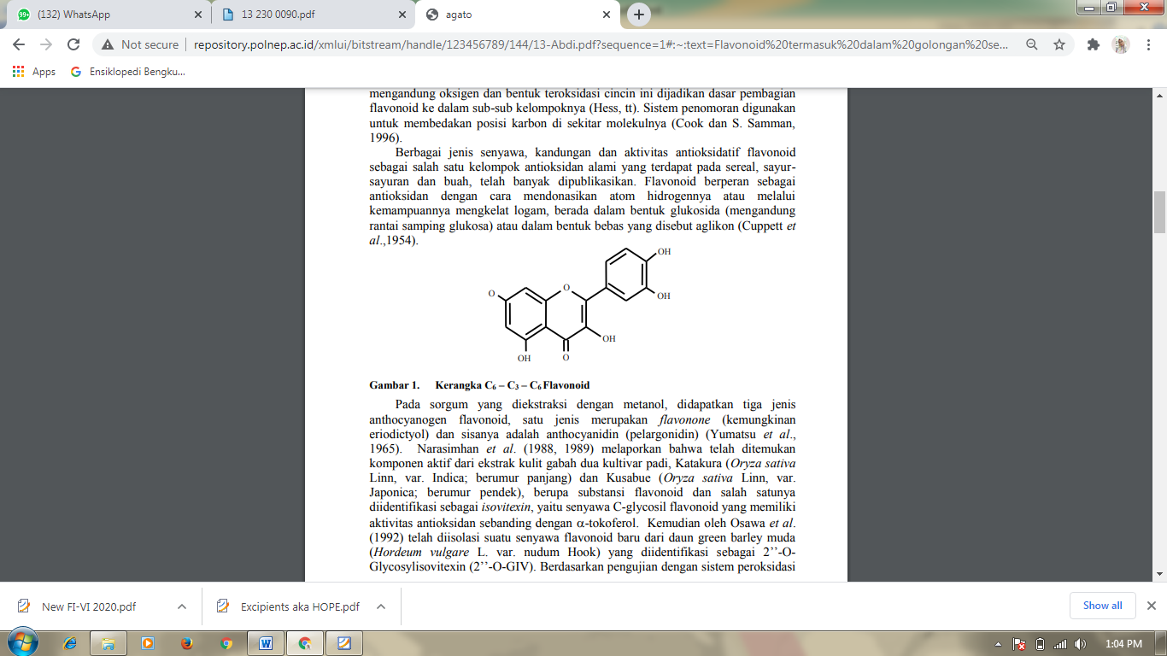

Gambar 2.6 Struktur kimia flavonoid

(Sumber : Redha, 2010)

Flavonoid merupakan golongan fenol terbesar yang senyawa nya terdiri dari C6-C3-C6 dan sering ditemukan diberbagai macam tumbuhan dalam bentuk glikosida atau gugusan gula bersenyawa pada satu atau lebih grup hidroksil fenolik (Sirait, 2007; Bhat et al., 2009). Flavonoid merupakan golongan metabolit sekunder yang disintesis dari asam piruvat melalui metabolisme asam amino (Bhat et al., 2009). Flavonoid adalah senyawa fenol, sehingga warnanya berubah bila ditambah basa atau amoniak. Terdapat sekitar 10 jenis flavonoid yaitu antosianin, proantosianidin, flavonol, flavon, glikoflavon, biflavonil, khalkon, auron, flavanon, dan isoflavon (Harborne, 1987).

Penamaan flavonoid berasal dari bahasa latin yang mengacu pada warna kuning dan sebagian besar flavonoid adalah berwarna kuning. Flavonoid sering ditemukan dalam bentuk pigmen dan co-pigmen. Flavonoid adalah golongan pigmen organik yang tidak mengandung molekul nitrogen. Kombinasi dari berbagai macam pigmen ini membentuk pigmentasi pada daun, bunga, buah dan biji tanaman. Pigmen ini merupakan antraktan bagi serangga dan merupakan agen polinasi. Pigmen juga bermanfaat bagi manusia dan salah satu manfaat yang penting adalah sebagai antioksidan (Bhat et al., 2009). Bagi manusia, flavon dalam dosis kecil bekerja sebagai stimulan pada jantung dan pembuluh darah kapiler, sebagai diuretic dan antioksidan pada lemak (Sirait, 2007).

1. **Saponin**

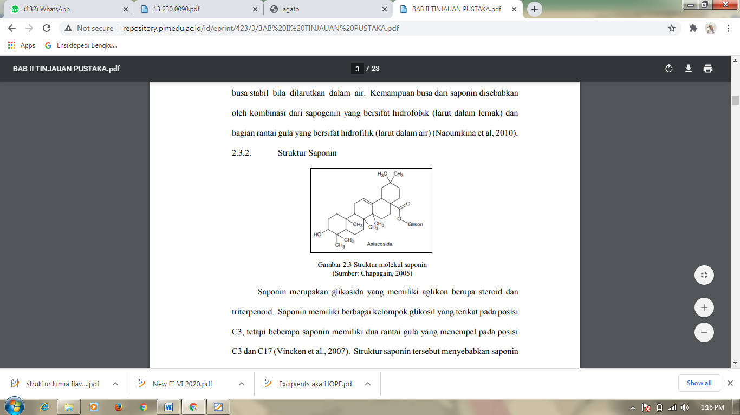

Gambar 2.7 Struktur kimia saponin

(Sumber : Chapagain, 2005)

Saponin adalah glikosida triterpena dan sterol yang telah terdeteksi dalam lebih dari 90 genus pada tumbuhan. Glikosida adalah suatu kompleks antara gula pereduksi (glikon) dan bukan gula (aglikon). Banyak saponin yang mempunyai satuan gula sampai 5 dan komponen yang umum ialah asam glukuronat. Adanya saponin dalam tumbuhan ditunjukkan dengan pembentukan busa yang mantap sewaktu mengekstraksi tumbuhan atau memekatkan ekstrak (Harborne, 1987).

1. **Alkaloid**

Alkaloid merupakan metabolit sekunder terbesar yang banyak ditemukan pada tumbuhan tingkat tinggi dan mempunyai susunan basa nitrogen, yaitu satu atau 2 atom nitrogen (Harborne, 1987; Bhat et al., 2009). Alkaloid sering beracun bagi manusia dan mempunyai efek fisiologis yang menonjol, sehingga sering digunakan untuk pengobatan (Harborne, 1987). Alkaloid dibentuk berdasarkan prinsip pembentukan campuran dan terbagi menjadi 3 bagian, yaitu elemen yang mengandung N terlibat pada pembentukan alkaloid, elemen tanpa N yang ditemukan dalam molekul alkaloid dan reaksi yang terjadi untuk pengikatan khas elemen-elemen pada alkaloid (Sirait, 2007). Alkaloid tidak mempunyai tata nama sistematik, oleh karena itu, suatu alkaloid dinyatakan dengan nama trivial yang berakhiran -in (Lenny, 2006). Fungsi alkaloid dalam tumbuhan belum diketahui secara pasti. Namun alkaloid berfungsi sebagai pengatur tumbuh atau penghalau dan penarik serangga (Harborne, 1987).

1. **Saffron**

Komponen karakteristik saffron adalah crocin yang bertanggung jawab atas warna, picrocrocin yang bertanggung jawab atas rasa pahit, dan safranal yang bertanggung jawab atas bau dan aroma (Evans et al, 1996). Saffron mengandung lebih dari 150 *volatile* dan senyawa penghasil aroma. Saffron juga memiliki banyak non-volatile komponen aktif, banyak di antaranya termasuk karotenoid zeaxanthin, likopen, dan berbagai α- dan β-karoten (Liakopulou et al, 2002). Non-volatile termasuk crocins yang bertanggung jawab untuk stigma merah atau coklat kemerahan bersama-sama karoten, crocetin, picrocrocin (prekursor glikosidik dari safranal) (Wallis, 2005). Namun kuning-oranye keemasan kunyit warna terutama disebabkan oleh α-crocin. Crocin ini adalah trans-crocetin di- (β-d-gentiobiosyl) ester. Nama sistematis (IUPAC): 8, 8-diapo-8, Asam 8-karotenoat. Artinya crocin yang mendasari safron itu Aroma adalah ester digentiobiose dari crocetin karotenoid.

Crocin sendiri merupakan rangkaian dari karotenoid hidrofilik yang merupakan ester monoglikosil atau di-glikosil poliena dari crocetin (Liakopulou et al, 2002). α-crocin adalah pigmen karotenoid yang terdiri lebih banyak dari 10% massa kunyit kering.

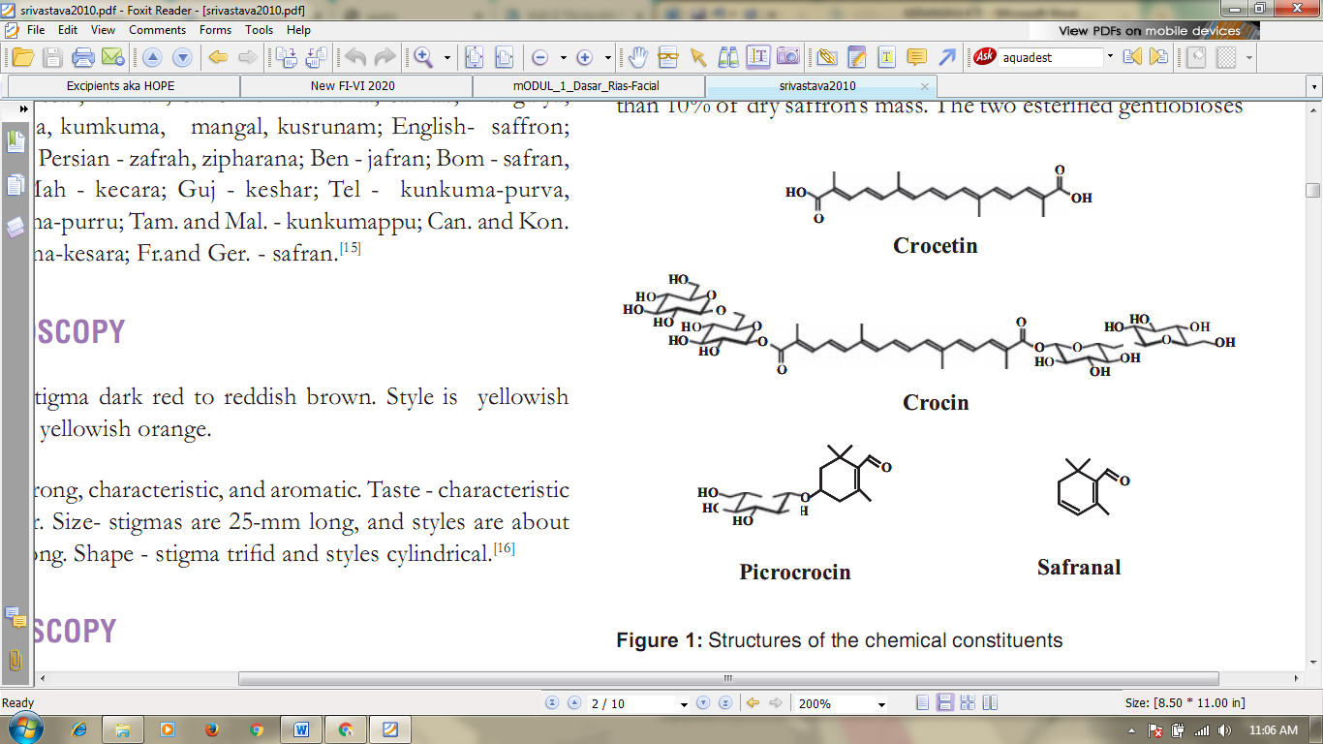

Gambar 2.8 Struktur kimia Crocetin, crocin, picrocrocin dan safranal.

### Sediaan Wajah

Kosmetika adalah bahan yang digunakan untuk memberikan dampak kecantikan dan kesehatan bagi tubuh. Berdasarkan peraturan menteri kesehatan RI No. 220/Men/Kes/Per/X/76 tanggal 6 September 1976 menyatakan bahwa: Kosmetika merupakan bahan atau campuran untuk digosokkan, dioleskan, dituangkan, dipercikkan, atau disemprotkan pada, atau bagian tubuh lainnya guna untuk membersihkan, memelihara, menambah daya tarik dan tidak termasuk golongan obat (Dwiyanti dan Megasari, 2016:13 ; Maspiyah, 2016:49). Kosmetika perawatan wajah dapat berupa sabun wajah, pembersih wajah, penyegar, pelembab wajah, maupun masker wajah.

Berikut ini adalah kosmetika khusus untuk perawatan kulit wajah (Tresna Pipin, 2010) :

1. Kosmetika Pembersih (*Cleansing*)

Kosmetika pembersih dibedakan menjadi empat macam bentuk yaitu minyak, krim, cairan kental (emulsi) dan batang. Kosmetika pembersih dapat digunakan untuk perawatan sehari-hari maupun perawatan secara berkala. Kosmetika pembersih dibuat dengan bahan-bahan yang dapat mengangkat kotoran yang bersifat lemak atau minyak maupun debu, selain itu juga memiliki sifat dapat menetralkan kembali kondisi pH kulit yaitu antara 4,5-6. Kosmetika pembersih untuk jenis kulit

berminyak. Misalnya cleansing milk, sedangkan untuk jenis kulit kering misalnya cleansing cream. Setiap produk kosmetik biasanya tertera untuk jenis kulit berminyak, normal, dan kering.

1. Penyegar

Penggunaan kosmetika penyegar dilaksanakan setelah pembersih. Fungsinya adalah memberikan rasa segar pada kulit karena akan menggantikan penguapan yang terjadi pada kulit, membantu mengangkat sisa-sisa kosmetika pembersih yang masih tertinggal pada kulit, dan meringkas pori-pori sehingga kembali seperti keadaan semula. Penggunaan kosmetika penyegar juga disesuaikan dengan jenis kulit yaitu untuk kulit normal, kering dan berminyak. Contoh kosmetika penyegar adalah *face tonic*, *facemist* dan *astringent*.

1. Kosmetika Pelembab (*Moisturizing*)

Kosmetika pelembab bertujuan untuk memberikan kelembaban pada kulit yang dibutuhkan bagi kehidupan sel-sel di bawah kulit. Pada dasarnya kosmetika pelembab mengandung bahan-bahan yang dapat menarik air dari bawah kulit sambil mencegah penguapan, ditambah dengan minyak atau lemak hewani dan nabati, serta berbagai jenis vitamin A, D, F, dan hormon. Pemakaian pelembab secara teratur dapat mempertahankan kondisi kulit. Kosmetik pelembab terutama untuk kulit kering, tetapi di pasaran juga terdapat pelembab untuk kulit berminyak.

1. Kosmetika Pengelupasan Sel Tanduk (*Skin Peeling*)

Penggunan kosmetika ini dapat dikatakan sebagai kosmetika pembersih mendalam (*deepth cleansing*), karena dapat mengelupaskan sel tanduk yang sudah mati, sehingga akan menimbulkan peremajaan pada kulit. Kosmetik *skin peeling* dapat berbentuk krim atau pasta yang mengandung butiran-butiran kecil, yang dapat membantu mengelupaskan kulit sel-sel yang sudah mati dengan cara digosokkan (*facial scrub*). Kosmetik ini digunakan untuk semua jenis kulit.

1. Krim Pengurut (*Massage Cream*)

Penggunaan krim pengurut terutama untuk melicinkan gerakan pada saat melakukan pengurutan, melunakkan sel tanduk yang sudah mati sehingga sel-sel tersebut dapat ikut larut pada waktu krim diangkat. Krim pengurut terdiri atas lemak hewani, lemak pelikan, lemak nabati, air dan parfum. Kosmetik ini sama untuk semua jenis kulit.

1. Topeng Wajah atau Masker (*Face Mask*)

Masker adalah kosmetik yang dipergunakan pada tingkat terakhir dalam perawatan kulit wajah tidak bermasalah. Penggunaannya dilakukan setelah *massage*, dioleskan pada seluruh wajah kecuali alis, mata dan bibir sehingga akan tampak memakai topeng wajah. Masker juga termasuk kosmetik yang berkerja secara mendalam (*deepth cleansing*) karena dapat mengangkat sel-sel tanduk yang sudah mati.

### Uraian Bahan

1. Gliserin

Pemerian cairan seperti sirop, jernih, tidak berwarna, tidak berbau, manis diikuti rasa hangat, *higroskopik*, jika disimpan beberapa lama pada suhu rendah dapat memadat membentuk massa hablur tidak berwarna yang tidak melebur hingga suhu mencapai lebih kurang 20oC. Dapat bercampur dengan air dengan etanol (95%), praktis tidak larut dalam kloroform, dalam eter, dan dalam minyak lemak. Khasiat dan kegunaan sebagai zat tambahan.

1. Polivinilpirolidon (PVP)

PVP mempunyai nama kimia 1–etinil-2-pirrolidon homopolimer dengan rumus molekul (C6H9NO)n dan berat molekul 2500-30.000.000 serta beberapa sinonim yaitu kollidon, plasdone, polividon, polivinilpirilidon. PVP memiliki pemerian berupa serbuk putih atau putih krem, tidak berbau dan bersifat higroskopik mudah larut dalam asam, kloroform, etanol 95%, keton, metanol dan air praktis tidak larut dalam eter. Hidrokarbon, dan minyak mineral (Rowe et al, 2009). Berikut merupakan struktur kimia Polivinil Pirolidon (PVP) yang dapat dilihat pada gambar 2.5

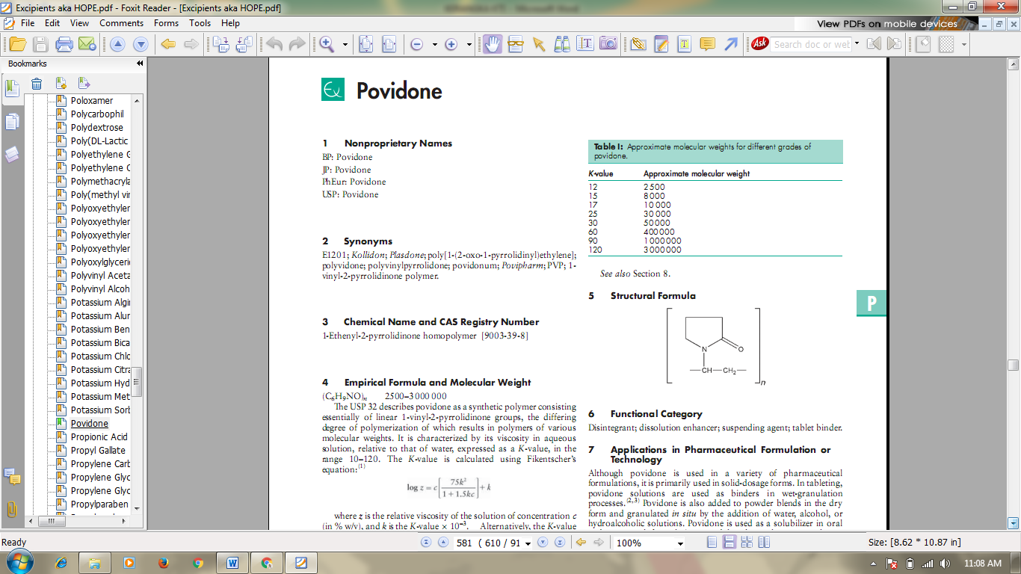

Gambar 2.9 Struktur kimia PVP

(Sumber : Rowe et al, 2009)

1. Aquadest

Aqua destillata atau air suling (H2O) merupakan cairan jernih, tidak berwarna, tidak berbau, tidak mempunyai rasa. Air suling dibuat dengan menyuling air yang dapat diminum (Rowe et al, 2009).

## Kerangka Berpikir

Formulasi sediaan *facemist*

Uji bobot jenis

Uji Organoleptik

Evaluasi sediaan *facemist*

Konsentrasi 7%, 9%, dan 11%

Uji pH

Pewarna alami saffron

Konsentrasi 3%, 5%, dan 7%

Ekstrak etanol

Buah bengkuang

Gambar 2.10 Kerangka berpikir

## Hipotesis

H0 : ekstrak etanol buah bengkuang (*Pachyrhizur erosus*) dengan menggunakan pewarna alami saffron (*Crocus sativus* L.) tidak dapat diformulasikan dalam sediaan *facemist.*

H1 : ekstrak etanol buah bengkuang (*Pachyrhizur erosus*) dengan menggunakan pewarna alami saffron (*Crocus sativus* L.) dapat diformulasikan dalam sediaan *facemist.*

# BAB III

# METODE PENELITIAN

## Jenis dan Rancangan Penelitian

## Bahan dan Alat

## Lokasi dan Waktu Penelitian

## Variabel Penelitian

## Populasi dan Sampel

## Prosedur Penelitian

## Bagan Alir Penelitian

## Jadwal Penelitian

# BAB IV

# HASIL DAN PEMBAHASAN

## Hasil Penelitian

## Pembahasan

# BAB V

# KESIMPULAN DAN SARAN

## Kesimpulan

## Saran

# DAFTAR PUSTAKA

Aidah, S.N. dan Tim Penerbit KBM Indonesia. 2020. *Ensiklopedi bengkuang: Deskripsi, filosofi, budidaya dan peluang bisnisnya.* Jogjakarta: Karya Bakti Makmur (KBM) Indonesia

Apristasari, O., Yuliyani, S. H., Rahmanto, D., & Srifiana, Y. ANTIOXIDANT AND FACIAL MOISTURIZER. (blm:jurnal acuan)

Bhat, S. V., B. A. Nagasampagi and S. Meenakshi. 2009. Natural Products : Chemistry and Application. Narosa Publishing House, New Delhi. India.

Chomaria, Nurul. 2018. Awet Cantik Alami. Jakarta : PT. Elex Media Komputindo.

Dwiyanti, Sri dan Megasari, Dindy Sinta. 2016. Tata Rias Wajah. Surabaya : Unesa

Evans WC. Trease and Evans-Pharmacognosy. China: Saunders© Elsevier Limited; 1996. p. 438.

Food Data Central. 2020. *Jicama, raw* [online]. U.S. Department Of Agriculture. Diakses pada tanggal 4 Januari 2020 <https://fdc.nal.usda.gov/fdc-app.html#/food-details/170934/nutrients>

Food Data Central. 2020. *Spices, saffron* [online]. U.S. Department Of Agriculture. Diakses pada tanggal 4 Januari 2020 <https://fdc.nal.usda.gov/fdc-app.html#/food-details/1103355/nutrients>

Harborne, J. B. 1987. Metode Fitokimia : Penuntun Cara Modern Menganalisis Tumbuhan. Institut Teknologi Bandung, Bandung. (diterjemahkan oleh Kosasih Padmawinata dan Iwang Soediro).

Jadouali, S.M., Atifi, H., Mamouni, R., Majourhat, K., Bouzoubaâ, Z., Laknifli, A., Faouzi, A., 2018. Chemical characterization and antioxidant compounds of flower parts of Moroccan crocus sativus L. J. Saudi Soc. Agric. Sci.

Jim,Grower. 2014. *Jicama pachyrhizus tuberosus.* [online]. Diakses pada tanggal 13 januari 2021 <http:// growerjim.blogspot.co.id/2014/05/jicama-pachyrhizus-tuberosus.html>

Karnizan,Irham. 2015. *Bengkoang pachyrhizus erosus urban*. [online]. Diakses pada tanggal 13 januari 2021 <http://tengkutya.pun.bz/bengkoang-pachyrhizus-erosus-l-urban.xhtml>

Khaksarian M, Behzadifar M, Behzadifar M, Alipour M, Jahanpanah F, Re TS, Firenzuoli F, Zerbetto R, Bragazzi NL. The efficacy of crocus sativus (saffron) versus placebo and fluoxetine in treating depression: a systematic review and meta-analysis. Dovepress. 2019; 12:297-305.

Lenny, S. 2006. Senyawa Flavonoida, Fenilpropanoida dan Alkaloida. [Karya Ilmiah]. Fakultas Matematika dan Ilmu Pengetahuan Alam, Universitas Sumatera Utara, Medan.

Liakopulou-Kyriakides M, Kyriakides DA. Crocus sativus-Biological active Constituents. Stud Nat Prod Chem 2002;26: 293-312.

Maspiyah. 2016. Dasar Tata Rias. Surabaya : Unesa University Press.

Mathur, SC, Saffron cultivation in Himachal Pradesh, *Ind. Farm.,* 23(5), 29, 1973. 64. Meunier, L. and Bonnet, A., Fluorescence of colored vegetable materials, *Compt. Rend.,* 181, 465, 1925; *Cuir Tech.,* 14, 486, 1925; *CA* 20, 337.

Putra, Sitiatava Rizema. 2012. Optimalkan Kesehatan Wajah dan Kulit dengan Bengkuang. Yogyakarta: Diva press.

Redha, 2010. Flavonoid: Struktur, Sifat Antioksidatif Dan Peranannya Dalam Sistem Biologis. Politeknik Negeri Pontianak, Pontianak.

Rowe et al. 2009. *Handbook of Pharmaceutical Exipient* (6 ed.). Chicago: Pharmaceutical Press.

Sirait, M. 2007. Penuntun Fitokimia dalam Farmasi. Institut Teknologi Bandung, Bandung.

Srivastava, R., H. Ahmed, and R. K. Dixit. "Crocus sativus L.: a comprehensive review." *Pharmacognosy reviews* 4.8 (2010): 200.

University Press.

Wallis TE. Textbook of Pharmacognosy. New Delhi: CBS Publishers and Distributors; 2005. p. 163-5.

Zeka, K., Ruparelia, K.C., Continenza, M.A., Stagos, D., Vegliò, F., Arroo, R.R.J., 2015. Petals of Crocus sativus L. as a potential source of the antioxidants crocin and kaempferol. Fitoterapia 107, 128–134.

# LAMPIRAN

1. http://farmasi.unida.gontor.ac.id/2020/07/05/saffron-peningkat-sistem-imun-tubuh-untuk-mencegah-virus/ (diakses 16 januari 2021)